Преподаватель Танчик Е. А.

Задания на 27.06.2020.
Гр. 12 Задания для дистанционного обучения по дисциплине:
«Математика: алгебра и начала математического анализа; геометрия».
Здравствуйте, уважаемые обучающиеся.
Тема нашего урока: многогранники (1 урок).
Для освоения данной темы вам необходимо записать конспект.
Стороны граней многогранника называются ребрами, а концы ребер - вершинами. По числу граней различают 4-гранники, 5-гранники и т.д. Многогранник называется выпуклым, если он весь расположен по одну сторону от плоскости каждой его грани. Многогранник называется правильным, если его грани правильные многоугольники (т.е. такие, у которых все стороны и углы равны) и все многогранные углы при вершинах равны. Существует пять видов правильных многогранников: тетраэдр, куб, октаэдр, додекаэдр, икосаэдр.

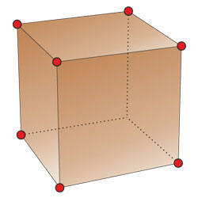Вершины многогранника. Рис. 1
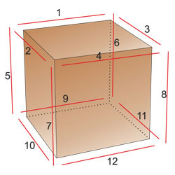Ребра многогранника. Рис.2
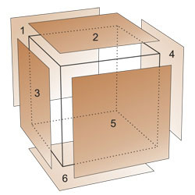Грани многогранника. Рис.3
Многогранник называется выпуклым, если он лежит по одну сторону от плоскости любой его грани.
Из этого определения следует, что все грани выпуклого многогранника являются плоскими выпуклыми многоугольниками. Поверхность выпуклого многогранника состоит из граней, которые лежат в разных плоскостях. При этом ребрами многогранника являются стороны многоугольников, вершинами многогранника – вершины граней, плоскими углами многогранника – углы многоугольников – граней.
Выпуклый многогранник, все вершины которого лежат в двух параллельных плоскостях, называется призматоидом. Призма, пирамида и усеченная пирамида – частные случаи призматоида. Все боковые грани призматоида являются треугольниками или четырехугольниками, причем четырехугольные грани – это трапеции или параллелограммы.

Выполните работу в тетради и пришлите мне на электронную почту.
Тема нашего урока: вершины, ребра, грани многогранника (2 урока).
Для освоения данной темы вам необходимо ознакомиться с лекционным материалом и записать конспект об одном из Платоновых тел и о его свойствах.
Итак, у всех многогранников есть общие свойства:
- Все они имеют 3 обязательных компонента:
а) грань (поверхность многоугольника);
б) вершина (углы, образовавшиеся в местах соединения граней);
в) ребро (сторона фигуры или отрезок, образованный в месте стыка двух граней).
- Каждое ребро многоугольника соединяет две, и только две грани, которые по отношению друг к другу являются смежными.
- Выпуклость означает, что тело полностью расположено только по одну сторону плоскости, на которой лежит одна из граней. Правило применимо ко всем граням многогранника. Такие геометрические фигуры в стереометрии называют термином выпуклые многогранники. Исключение составляют звёздчатые многогранники, которые являются производными правильных многогранных геометрических тел.
Многогранники можно условно разделить на:
1. Выпуклые многогранники:
а) обычные или классические (призма, пирамида, параллелепипед);
б) правильные (также называемые Платоновыми телами);
в) полуправильные (второе название – Архимедовы тела).
2. Невыпуклые многогранники (звёздчатые).
- Пирамида (классический многогранник).
Пирамидой называют геометрическое тело, которое состоит из одного основания и из n-го числа треугольных граней, соединяющихся в одной точке – вершине. Следует отметить, что если боковые грани пирамиды представлены обязательно треугольниками, то в основании может быть как треугольный многоугольник, так и четырёхугольник, и пятиугольник, и так до бесконечности. При этом название пирамиды будет соответствовать многоугольнику в основании. Например, если в основании пирамиды лежит треугольник – это треугольная пирамида, четырёхугольник – четырёхугольная, и т. д.
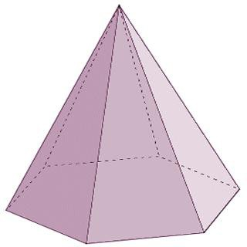
Пирамиды – это конусоподобные многогранники. Виды многогранников этой группы, кроме вышеперечисленных, включают также следующих представителей:
- Правильная пирамида имеет в основании правильный многоугольник, и высота ее проектируется в центр окружности, вписанной в основание или описанной вокруг него.
- Прямоугольная пирамида образуется тогда, когда одно из боковых рёбер пересекается с основанием под прямым углом. В таком случае это ребро справедливо также назвать высотой пирамиды.
- Свойства пирамиды:
- В случае если все боковые рёбра пирамиды конгруэнтны (одинаковой высоты), то все они пересекаются с основанием под одним углом, а вокруг основания можно прочертить окружность с центром, совпадающим с проекцией вершины пирамиды.
- Если в основании пирамиды лежит правильный многоугольник, то все боковые рёбра конгруэнтны, а грани являются равнобедренными треугольниками.

Правильный многогранник: виды и свойства многогранников
В стереометрии особое место занимают геометрические тела с абсолютно равными между собой гранями, в вершинах которых соединяется одинаковое количество рёбер. Эти тела получили название Платоновы тела, или правильные многогранники. Виды многогранников с такими свойствами насчитывают всего пять фигур:
- Тетраэдр.
- Гексаэдр.
- Октаэдр.
- Додекаэдр.
- Икосаэдр.
Своим названием правильные многогранники обязаны древнегреческому философу Платону, описавшему эти геометрические тела в своих трудах и связавшему их с природными стихиями: земли, воды, огня, воздуха. Пятой фигуре присуждали сходство со строением Вселенной. По его мнению, атомы природных стихий по форме напоминают виды правильных многогранников. Благодаря своему самому захватывающему свойству – симметричности, эти геометрические тела представляли большой интерес не только для древних математиков и философов, но и для архитекторов, художников и скульпторов всех времён. Наличие всего лишь 5 видов многогранников с абсолютной симметрией считалось фундаментальной находкой, им даже присуждали связь с божественным началом.

Гексаэдр и его свойства

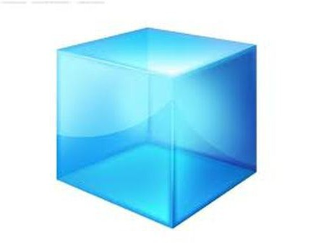

В геометрии гексаэдр, он же куб имеет следующие свойства:
- Все рёбра куба конгруэнтны и лежат в параллельных плоскостях по отношению друг к другу.
- Все грани – конгруэнтные квадраты (всего в кубе их 6), любой из которых может быть принят за основание.
- Все межгранные углы равны 90.
- Из каждой вершины исходит равное количество рёбер, а именно 3.
- Куб имеет 9 осей симметрии, которые все пересекаются в точке пересечения диагоналей гексаэдра, именуемой центром симметрии.

Тетраэдр
Тетраэдр – это четырёхгранник с равными гранями в форме треугольников, каждая из вершин которых является точкой соединения трёх граней.
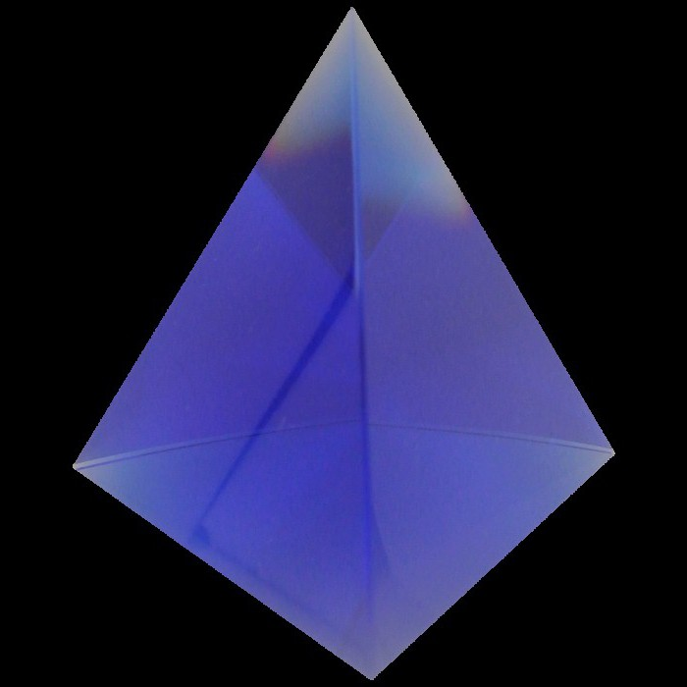
Свойства правильного тетраэдра:
Все грани тетраэда – это равносторонние треугольники, из чего следует, что все грани четырёхгранника конгруэнтны.
- Так как основание представлено правильной геометрической фигурой, то есть имеет равные стороны, то и грани тетраэдра сходятся под одинаковым углом, то есть все углы равны.
- Сумма плоских углов при каждой из вершин равняется 180, так как все углы равны, то любой угол правильного четырёхгранника составляет 60.
- Каждая из вершин проецируется в точку пересечения высот противоположной (ортоцентр) грани.

Октаэдр и его свойства
Описывая виды правильных многогранников, нельзя не отметить такой объект, как октаэдр, который визуально можно представить в виде двух склеенных основаниями четырёхугольных правильных пирамид.
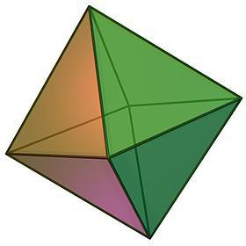
Свойства октаэдра:
- Само название геометрического тела подсказывает количество его граней. Восьмигранник состоит из 8 конгруэнтных равносторонних треугольников, в каждой из вершин которого сходится равное количество граней, а именно 4.
- Так как все грани октаэдра равны, равны и его межгранные углы, каждый из которых равняется 60, а сумма плоских углов любой из вершин составляет, таким образом, 240.

Додекаэдр
Если представить, что все грани геометрического тела представляют собой правильный пятиугольник, то получится додекаэдр – фигура из 12 многоугольников.

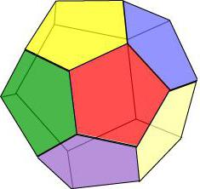
Свойства додекаэдра:
- В каждой вершине пересекаются по три грани.
- Все грани равны и имеют одинаковую длину рёбер, а также равную площадь.
- У додекаэдра 15 осей и плоскостей симметрии, причём любая из них проходит через вершину грани и середину противоположного ей ребра.

Икосаэдр
Не менее интересная, чем додекаэдр, фигура икосаэдр представляет собой объёмное геометрическое тело с 20 равными гранями. Среди свойств правильного двадцатигранника можно отметить следующие:
- Все грани икосаэдра - равнобедренные треугольники.
- В каждой вершине многогранника сходится пять граней, и сумма смежных углов вершины составляет 300.
- Икосаэдр имеет так же, как и додекаэдр, 15 осей и плоскостей симметрии, проходящих через середины противоположных граней.

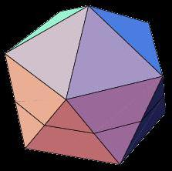

Полуправильные многоугольники
Кроме Платоновых тел, в группу выпуклых многогранников входят также Архимедовы тела, которые представляют собой усечённые правильные многогранники. Виды многогранников данной группы обладают следующими свойствами:
- Геометрические тела имеют попарно равные грани нескольких типов, например, усечённый тетраэдр имеет так же, как и правильный тетраэдр, 8 граней, но в случае Архимедова тела 4 грани будут треугольной формы и 4 - шестиугольной.
- Все углы одной вершины конгруэнтны.

Звёздчатые многогранники
Представители необъёмных видов геометрических тел – звёздчатые многогранники, грани которых пересекаются друг с другом. Они могут быть образованы путём слияния двух правильных трёхмерных тел либо в результате продолжения их граней.
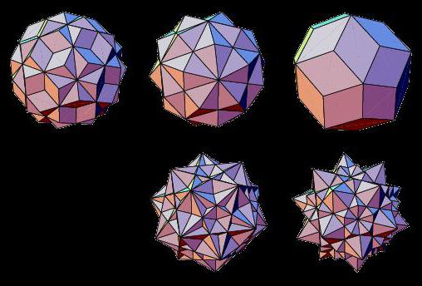
Таким образом, известны такие звёздчатые многогранники, как: звёздчатые формы октаэдра, додекаэдра, икосаэдра, кубооктаэдра, икосододекаэдра.
Выполните работу в тетради и пришлите мне на электронную почту.
Тема нашего урока: призма ( 2урока).
Для освоения данной темы вам необходимо составить конспект.
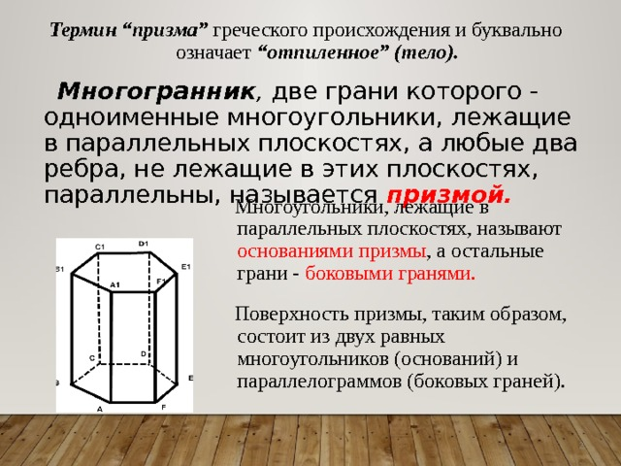
Свойства призмы
1. Основания призмы являются равными многоугольниками.
2. Боковые грани призмы являются параллелограммами.
3. Боковые грани правильной призмы являются равными прямоугольниками.
4.Боковые ребра призмы равны.

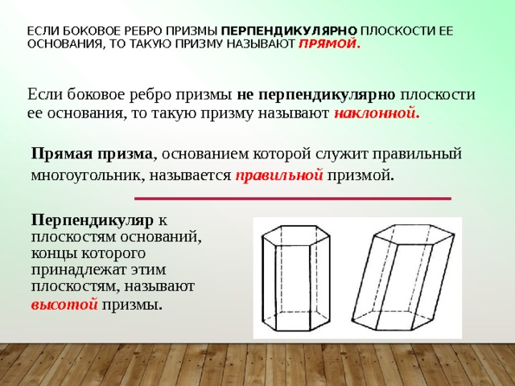

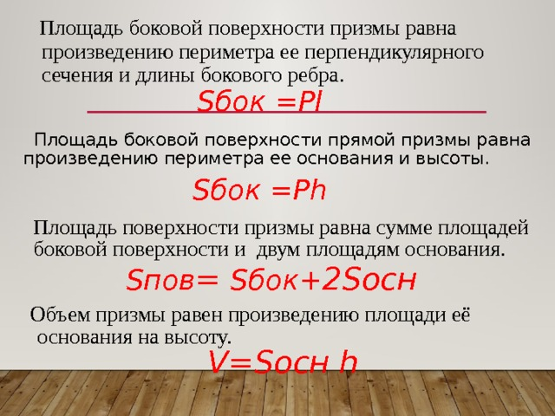
Выполните работу в тетради и пришлите мне на электронную почту.

Тема нашего урока: параллелепипед (1 урок).
Для освоения данной темы вам необходимо составить конспект (стр.146-147 п. 3).
Выполните работу в тетради и пришлите мне на электронную почту.
Тема нашего урока: контрольная работа (1урок).
Контрольную работу оформите следующим образом:
1. Выполните работу на двойном листе в линию.
2. Подпишите титульный лист (титульную надпись сделайте на середине листа).
Контрольная работа по математике
за 2 полугодие
обучающегося группы 12
ГБПОУ КК ПАТИС
ФИО (Р. п.).

1. Выразите углы в радианах;
а) 135⁰;
б) 1200⁰ .
2. Переведите углы в градусную меру:
а) $\frac{7π}{6};$
б) $\frac{41π}{15}.$
3.Определите, в какой четверти лежит данный угол и знак числа:
а) sin 280^{о};
б) ctg(-100)^{о}.
4) Вычислите:
а) sin330^{о};
б) ctg1000^{о}.
5) Используя формулы приведения вычислите:
а) sin370^{о};
б) соs190^{о}.
6) Используя формулы сложения решите:
а) cos105^{о};
б) sin20^{о}cos40^{о}+cos20^{о}sin40^{о}
7) Преобразуйте сумму в произведение:
а) sin5a+sin3a;
б) cos34^{о}+cos26^{о}.
8) Преобразуйте произведение в сумму:
а) sin3a cos a ;
б) cos3x cosx.
9) Решите уравнение:
а) sin2x=0,5.
10) Решите неравенство:
а) sinx > 0,5
Выполните работу в тетради и пришлите мне на электронную почту.
Ребята, вы закончили изучение дисциплины «Математика: алгебра и начала математического анализа; геометрия». Оценка за 2 полугодие и за год будет выставлена только после предоставления контрольной работы.
Рекомендуемая литература:
1) Математика: алгебра и начала математического анализа, геометрия : учеб. Для студ. Учреждений сред. проф. Образования / М. И. Башмаков.М. : Издательский центр «Академия». 2016.—256 с.
https://obuchalka.org/20180713101909/matematika-algebra-i-nachala-matematicheskogo-analiza-geometriya-bashmakov-m-i-2017.html

С уважением, Танчик Е. А.

